อนาคตของอินเทอร์เน็ต
อนาคตของการสื่อสารผ่านเครือข่ายอินเทอร์เน็ตได้พัฒนาไปอย่างต่อเนื่องและรวดเร็ว จากเครื่องคอมพิวเตอร์เดสก์ท็อป โน๊ตบุ๊คไปสู่เครื่องคอมพิวเตอร์พกพาที่เรียกกันว่า Palmtop และโทรศัพท์มือถือ
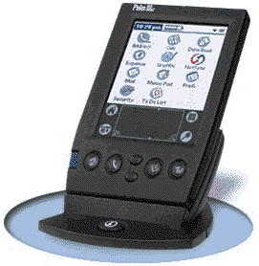 | 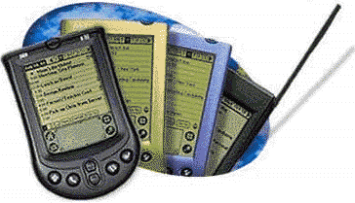
โทรศัพท์มือถือยุคใหม่ได้ผนวกรวมเข้ากับเทคโนโลยีด้านเครือข่ายอินเทอร์เน็ต สามารถรับส่งจดหมายอิเล็กทรอนิกส์ (E-mail) ส่งข้อความสั้น (Short Message Service) รวมทั้งการท่องเว็บไซต์ด้วยเทคโนโลยี WAP (Wireless Application Protocol ) เป็นเทคโนโลยีที่ทำให้โทรศัพท์ สามารถเปิดเว็บที่ถูกเขียนมาเพื่อโทรศัพท์มือถือโดยเฉพาะได้
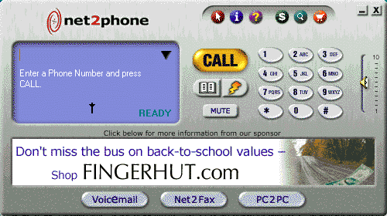
ปัจจุบันมีการนำเอาเทคโนโลยีของอินเทอร์เน็ตมาใช้ในการสื่อสารมากขึ้นเช่น การใช้โทรศัพท์ผ่านเครือข่ายอินเทอร์เน็ตไปยังต่างประเทศ (Net2Phone) บริการนี้คือการโทรศัพท์จากคอมพิวเตอร์ไปยังเครื่องรับโทรศัพท์จริงๆ และได้รับความนิยมเป็นอย่างมาก เพราะมีอัตราค่าโทรศัพท์ที่ถูกกว่า และยังมีบริการ Net2Fax ซึ่งให้บริการ Fax เอกสารจากคอมพิวเตอร์ไปยังเครื่อง Fax จริงๆ ซึ่งมีอัตราค่าบริการที่ถูกกว่าเช่นกัน บริการนี้ผู้ใช้ต้องไป download โปรแกรมมาติดตั้งและจะต้องจ่ายเงินก่อน ซึ่งเป็นการซื้อเวลาล่วงหน้า เมื่อมีการใช้บริการ จึงจะหักค่าใช้บริการจากที่ซื้อไว้
ในประเทศไทยได้นำเอาเทคโนโลยีเครือข่ายอินเทอร์เน็ต (ช่องความถี่ที่ว่าง) มาใช้ในการให้บริการโทรศัพท์ทางไกล Ytel ทำให้ค่าบริการลดลง ด้วยการกดหมายเลข 1234 นำหน้ารหัสทางไกลและหมายเลขโทรศัพท์บ้าน ค่าบริการจะลดลงมากกว่าครึ่งด้วยคุณภาพของเสียงที่ชัดเจนยอมรับได้ เป็นต้น
ในอินเทอร์เน็ตยังมีบริการด้านความบันเทิงในรูปแบบต่างๆ เช่น เกมส์ เพลง รายการโทรทัศน์และวิทยุ เราสามารถเลือกใช้บริการเหล่านี้ได้ตลอด 24 ชั่วโมง จากแหล่งต่างๆ ทั่วทุกมุมโลก เราสามารถรับความบันเทิงใหม่ล่าสุดได้พร้อมๆ กับประเทศอื่นๆ ทันทีเช่นเดียวกัน
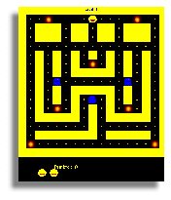 | 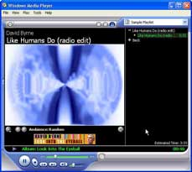
Game Online | Radio on Internet
โลกของอิเล็กทรอนิกส์ (e-?)
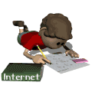 | อนาคตของอินเทอร์เน็ตกำลังมุ่งไปสู่การให้บริการทางด้านธุรกิจที่เราได้ยินกันจนชินหูว่า e-Commerce เช่น การทำร้านค้าออนไลน์จำหน่ายสินค้าและบริการต่างๆ การชำระค่าบริการ (ค่าน้ำ ค่าไฟฟ้า โทรศัพท์ ภาษีรถยนต์ เบี้ยประกันภัย) ที่สามารถให้บริการได้ตลอด 24 ชั่วโมงทั่วโลก  รัฐบาลไทยได้วางนโยบายและกำหนดเป้าหมายในการนำเอาเทคโนโลยีสารสนเทศเข้ามาใช้งาน โดยการปรับปรุงการทำงานของหน่วยงานรัฐบาลให้เป็นแบบ e-Government และมีการนำเอาระบบฐานข้อมูลประชากร e-Citizen มาใช้ในการบริหารงานการให้บริการต่างๆ แก่ประชาชนในด้านต่างๆ
ประชาชนจะมีบัตรประจำตัวแบบสมาร์ทการ์ดที่บรรจุข้อมูลต่างๆ เพียงใบเดียว (รวมใบขับขี่ บัตรสุขภาพของสถานพยาบาล หรือบัตรอื่นๆ ไว้เพียงใบเดียว) การทำธุรกรรมต่างๆ ที่ต้องการอ้างอิงหลักฐานทางราชการสามารถใช้บัตรประจำตัวประชาชนเพียงใบเดียวนี้ในการติดต่อดำเนินการ

